Творческий проект «Зимующие птицы»

Автор: Зотова Лира Геннадьевна, воспитатель муниципального автономного дошкольного образовательного учреждения Центр развития ребёнка – «Детский сад № 3 «Морозко» город Северодвинск

Тип проекта: информационно-творческий
Вид проекта: групповой
Руководитель проекта: Зотова Л.Г., воспитатель
Участники проекта: педагоги, дети группы компенсирующей направленности их родители
Срок выполнения проекта: декабрь 2011 года - март 2012 года
Цель:
Закрепить представления дошкольников о зимующих птицах, их образе жизни, о связи с окружающей средой, роли человека в жизни птиц; сделать оригинальную кормушку для птиц вместе с родителями.
Задачи:
- обобщение представлений у детей, полученных при наблюдении за повадками птиц зимой.
- развитие социально-коммуникативных навыков дошкольников через участие в экологической акции «Столовая для пернатых».
- воспитание заботливого отношения к птицам, желания помогать им в суровых северных условиях.
Ход проекта
Проблемная ситуация:
Дети и родители группы получили предложение принять участие в экологической акции «Столовая для пернатых», проводимой Национальным парком «Кенозерский». Наступили холода и сейчас многим птицам очень сложно прокормиться. Дети решили помочь им перезимовать. Они предложили варианты изготовления кормушек: сделать из картона, использовать упаковочные коробки, вырезать из пластиковых бутылок, смастерить из досок.
В познавательной беседе дети с воспитателем обсуждали, какие птицы зимуют у нас в городе, как они выглядят, чем питаются зимой.
Этапы реализации проекта:
I этап – подготовительный
- Обсуждение цели и задач с воспитателями, детьми и родителями.
- Разработка плана действий для участников проекта.
- Создание необходимых условий для реализации проекта.
- Обоснование, предсказание путей реализации проекта.
II этап – основной (практический)
- Внедрение в непосредственную организованную образовательную деятельность эффективных методов и приемов по расширению знаний дошкольников о зимующих птицах.
- Изготовление кормушек.
- Изготовление рисунков, плакатов «Покормите птиц зимой».
- Подкормка и наблюдение за птицами.
- Выставка детских работ.
- Разработка и накопление методических материалов, разработка рекомендаций по проблеме.
- Тематические выставки.
III этап - заключительный
- Обработка результатов по реализации проекта.
- Презентация проекта (освещение опыта работы в мини-газете «Морозко»)
- Участие в фотоконкурсе «Столовая для пернатых», организованном национальным парком «Кенозерский».
- Организация птичьей столовой на территории детского сада.
- Акция «Птицы – наши пернатые друзья».
Ожидаемые результаты реализации проекта:
- Создание необходимых условий в ДОУ по формированию у дошкольников целостного представления о жизни зимующих птиц.
- Заинтересованность детей совместно с родителями в заботе о птицах, желание помогать им в зимний период (изготовление кормушек, подкормка птиц зимой).
- Развитие у детей любознательности, творческих способностей, познавательной активности, коммуникативных навыков.
- Активное участие родителей в реализации проекта.

Проект "Зимующие птицы"
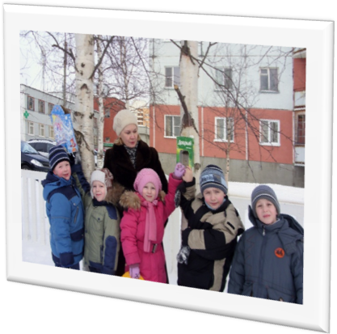

Тип проекта: информационно-творческий
Вид проекта: групповой
Руководитель проекта: Зотова Л.Г., воспитатель
Участники проекта: педагоги, дети и родители группы компенсирующей направленности
Срок выполнения: декабрь 2011- март 2012

Цель:

Закрепить представления дошкольников о зимующих птицах, их образе жизни, о связи с окружающей средой, роли человека в жизни птиц; сделать оригинальную кормушку для птиц вместе с родителями.

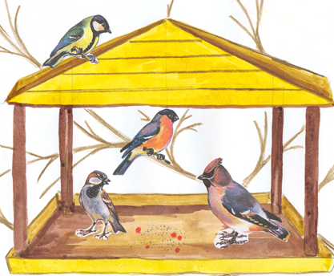

Задачи:

Обобщение представлений о птицах у детей, полученных при наблюдении за повадками пернатых зимой.

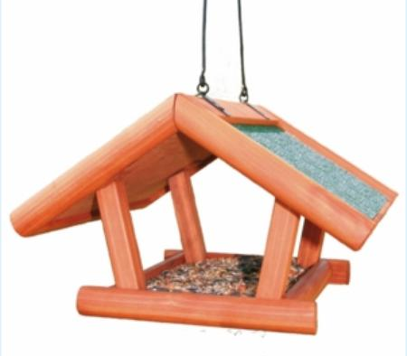
Развитие социально-коммуникативных навыков дошкольников через участие в экологической акции «Столовая для пернатых».

Воспитание желания заботиться о птицах, помогать им в суровых зимних условиях.

Этапы реализации проекта:

I этап - подготовительный

Обсуждение цели и задач с воспитателями, детьми и родителями.
Создание необходимых условий для реализации проекта.
Разработка плана действий участников проекта
Обоснование, предсказание путей реализации проекта
Подходы к взаимодействию с сотрудниками национального парка «Кенозерский», родителями

I I этап – основной (практический)
Внедрение эффективных методов и приемов по расширению знаний дошкольников о зимующих птицах
Изготовление кормушек, рисунков, плакатов «Покормите птиц зимой»
Подкормка и наблюдение за птицами
Выставка детских работ
Разработка и накопление методических материалов
Тематические выставки
I I I этап – заключительный

Обработка результатов по реализации проектов
Презентация проекта (оснащение опыта работы в мини-газете ДОУ «Морозко»)
Организация птичьей столовой на территории ДОУ
Участие в конкурсе «Столовая для пернатых», организованном национальным парком «Кенозерский»
Акция – «Птицы наши пернатые друзья»

Предполагаемые результаты:
Заинтересованность детей в заботе о птицах, желание совместно с родителями помогать им в зимний период
Развитие у детей любознательности, познавательной активности, творческих способностей, коммуникативных навыков
Активное участие родителей в организации проекта

